**FORMATO PARA EL DESARROLLO DE COMPONENTE FORMATIVO**

|  |  |
| --- | --- |
| PROGRAMA DE FORMACIÓN | Descripción y funcionamiento de los componentes del vehículo (Caja de Cambios) |

|  |  |  |  |
| --- | --- | --- | --- |
| COMPETENCIA | 280601016 Intervenir en las actividades del servicio de mantenimiento de automotores, de acuerdo con las condiciones y fallas. | RESULTADOS DE APRENDIZAJE | 280601016-01. Revisar estado y funcionamiento de los componentes de los sistemas del vehículo según parámetros del fabricante. |

|  |  |
| --- | --- |
| NÚMERO DEL COMPONENTE FORMATIVO | 03 |
| NOMBRE DEL COMPONENTE FORMATIVO | Mantenimiento de la transmisión manual |
| BREVE DESCRIPCIÓN | El componente formativo aborda el mantenimiento de transmisiones manuales para evitar fallas y reducir costos. Incluye diagnóstico previo, procedimientos de desacople, limpieza, inspección, reemplazo de piezas desgastadas y ensamblaje. Destaca la importancia de usar herramientas adecuadas y manuales de servicio. Finaliza con pasos para la instalación correcta y un glosario con términos clave del sistema. |
| PALABRAS CLAVE | Mantenimiento, transmisión, diagnóstico, inspección, ensamblaje. |

|  |  |
| --- | --- |
| ÁREA OCUPACIONAL | 2 - CIENCIAS NATURALES, APLICADAS Y RELACIONADAS |
| IDIOMA | Español |

1. **TABLA DE CONTENIDOS:**
2. Transmisión
   1. Desacople de la transmisión
   2. Desarmado de componentes
   3. Limpieza e inspección de los componentes
   4. Reemplazo de partes desgastadas o dañadas
   5. Ensamble de componentes
3. **INTRODUCCIÓN**

El mantenimiento adecuado de una transmisión manual es esencial para garantizar el funcionamiento óptimo del vehículo. Este proceso permite prevenir fallas, minimizar tiempos de inactividad y reducir los costos asociados con reparaciones complejas, que frecuentemente derivan de descuidos en el mantenimiento o de malos hábitos de conducción.

|  |  |
| --- | --- |
| Las fallas en las transmisiones pueden originarse por desgaste natural, errores humanos, operaciones inadecuadas o falta de cuidado en su uso. Por ello, conocer los procedimientos adecuados para el diagnóstico y la reparación resulta fundamental para prolongar la vida útil de estos sistemas mecánicos. | Macro shot of a car's transmission system being assembled, gears and bearings highlighted  731454974 |

En esta actividad de aprendizaje, se busca proporcionar los conocimientos básicos necesarios para realizar un mantenimiento efectivo de la caja de cambios manual. Esto incluye desde el diagnóstico y desmontaje hasta la limpieza, inspección, reemplazo de componentes y ensamblaje final.

1. **DESARROLLO DE CONTENIDOS:**

**1. Transmisión**

Antes de comenzar a desmontar o reparar una transmisión es importante realizar una buena fase de diagnóstico, a fin de evitar desmontajes innecesarios, ya que muchos problemas que aparentemente están en la caja de cambios realmente están localizados en otros ensambles como el embrague o provienen de algún otro componente del sistema de transmisión de potencia.

|  |  |
| --- | --- |
| Al reparar una transmisión manual, se debe identificar el tipo exacto de transmisión con la que se trabajará. Esto se puede hacer con el manual de taller del vehículo específico o con la etiqueta de identificación. Esta etiqueta identificará las características de la transmisión. | **Figura 1.** Localización de etiqueta de identificación de la transmisión |

Con este número de identificación es posible consultar por internet el manual de servicio o el de reparación, para tener una buena referencia que permita realizar un mejor mantenimiento de una caja de cambios en particular.

* 1. **Desacople de la transmisión**

Al remover una caja de cambios siempre se debe utilizar un gato o un dispositivo similar, como se presenta a continuación:

**Figura 2.** Gato para remover la transmisión

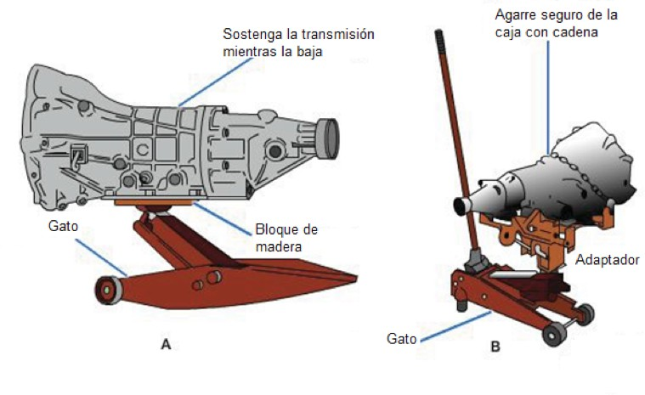

Se puede utilizar un bloque de madera como en la figura A o un adaptador como en la figura B para que se apoye en la carcasa de la transmisión.

A continuación, se abordará un procedimiento práctico y esencial para quienes trabajan en el mantenimiento automotriz: el desmontaje seguro y eficiente de una transmisión.

|  |
| --- |
| **Podcast**  **Desmontaje seguro de una transmisión automotriz** |

**1.2. Desarmado de componentes**

Los procedimientos de desarmado variarán de una transmisión a otra. Siempre se debe consultar el manual de servicio o de mantenimiento para conocer los procedimientos detallados.

Para el correcto desmontaje de los componentes es importante contar con las herramientas adecuadas para hacerlo y así optimizar tiempos en el desarmado y evitar daños.

|  |  |  |
| --- | --- | --- |
| **Figura 3.** Desmontaje de componentes - caja de cambios manual modelo Fiesta | **Figura 4.** Herramienta para extracción de rodamientos caja de cambios manual modelo Fiesta | **Figura 5.** Herramienta para extracción de engranajes |

* 1. **Limpieza e inspección de los componentes**

Se deben inspeccionar todas las piezas retiradas de la carcasa. Primero hay que revisar el interior de la caja, para ver si tiene virutas de metal.

Después de revisar la caja, se debe:

|  |  |
| --- | --- |
| Shiny and well maintained engine inside the car. Bright blue car engine color. Auto fuel mixer |  |

A continuación, inspeccionar todos los engranajes de salida:

|  |  |
| --- | --- |
| Cog wheels | * Buscar patrones de desgaste o astillas en los dientes del engranaje. * Los engranajes suelen ser endurecidos. Si el desgaste es mayor a unas pocas milésimas de pulgada, se desgastará la capa externa dura y se deberá reemplazar el engranaje. |

* 1. **Reemplazo de partes desgastadas o dañadas**

Cualquier pieza gastada o averiada debe ser reemplazada. Por esta razón es muy importante realizar una buena limpieza e inspección de los componentes. Si los problemas no se corrigen, es muy probable que el rearmado presente fallas y se deba realizar nuevamente toda la operación de desarmado para corregir los problemas.

|  |  |
| --- | --- |
| Es recomendable siempre reemplazar los **anillos de retención y sellos, i**ncluso si parecen estar en buen estado, ya que pueden presentar fugas. | A 3D render of an ATV air filter retention ring |

Cuando se reemplace un engranaje en el eje de salida, también es recomendable reemplazar el juego de engranajes correspondiente en el eje secundario. Esto ayuda a evitar ruidos y posibles desgastes.

**1.5. Ensamble de componentes**

Normalmente la transmisión se ensambla en sentido inverso al desarmado. Es necesario revisar el manual de servicio o de mantenimiento para obtener las indicaciones específicas según la caja de cambios con la que se esté trabajando. En el manual de servicio también se encuentran los dibujos en explosión, como en la siguiente figura, que permitirán ver el paso a paso del ensamble de componentes y así efectuar la operación de forma exitosa.

|  |  |
| --- | --- |
| **Figura 6.** Vista en explosión de una caja de cambios manual | En la medida en que se ensamblen las piezas, se recomienda verificar que estas realicen correctamente su función y que se puedan mover libremente. |

**Instalación de la transmisión**

Antes de la instalación de la transmisión, se debe colocar una pequeña cantidad de grasa en el rodamiento piloto y en la superficie interna del rodamiento de descarga. A continuación, se sugiere seguir los pasos descritos a continuación:

|  |  |
| --- | --- |
| Exploring mechanical engineering  key components of car transmissions, bearings, and gears  979284549 | * Poner la transmisión sobre el gato. * Posicionar la transmisión detrás del motor. * Verificar que el rodamiento de empuje esté correctamente posicionado. * Alinear cuidadosamente la transmisión con el motor, de tal forma que el eje de entrada y salida quede perfectamente alineado con el cigüeñal del motor. * Deslizar lentamente la caja de cambios hacia la carcasa del embrague. Es posible que se deba bajar y subir ligeramente la transmisión para mantenerla alineada. * Mover la carcasa de extensión en un patrón circular para ayudarla a entrar en el rodamiento piloto del cigüeñal. |
| * Deslizar completamente la transmisión con la mano. * Atornillar la transmisión a la carcasa del embrague. * Instalar el travesaño trasero y el soporte del motor. * Reinstalar la conexión del embrague y la transmisión. * Reconectar las conexiones eléctricas. * Instalar el conjunto del eje de transmisión. Es necesario alinear las marcas realizadas durante la extracción. * Llenar de aceite la transmisión al nivel adecuado, utilizando el lubricante especificado por el fabricante. Instalar y apretar el tapón de llenado. * Ajustar el varillaje de la transmisión. | A close-up shot of a manual transmission's internal gears and components, with a blurry background of tools and machinery in a mechanic's garage workshop.  935160384 |

Es importante tener en cuenta que esta es una guía general y que el procedimiento puede variar dependiendo del tipo de transmisión manual. Por lo tanto, se sugiere siempre consultar el manual de servicio o de mantenimiento de la transmisión, con el objetivo de seguir las instrucciones allí descritas para realizar la correcta reparación de una caja de cambios en particular.

1. **SÍNTESIS**

A continuación, se presenta una síntesis de la temática estudiada en el componente formativo.

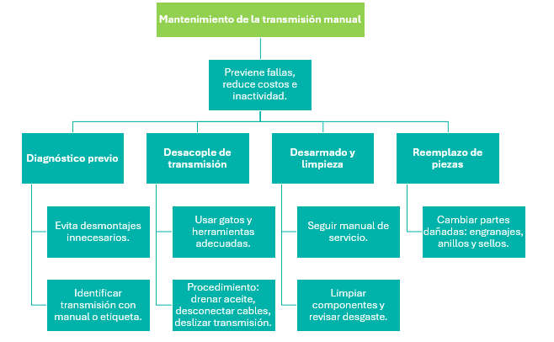

1. **ACTIVIDADES DIDÁCTICAS (Se debe incorporar mínimo 1, máximo 2)**

|  |  |
| --- | --- |
| DESCRIPCIÓN DE ACTIVIDAD DIDÁCTICA | |
| Nombre de la Actividad | Mantenimiento de transmisiones manuales |
| Objetivo de la actividad | Reconocer el mantenimiento, desmontaje, inspección, ensamblaje e instalación de transmisiones manuales. |
| Tipo de actividad sugerida | CUESTIONARIO |
| Archivo de la actividad  (Anexo donde se describe la actividad propuesta) | *CF03_Actividad didactica* |

1. **MATERIAL COMPLEMENTARIO:**

|  |  |  |  |
| --- | --- | --- | --- |
| Tema | Referencia APA del Material | Tipo de material  (Video, capítulo de libro, artículo, otro) | Enlace del Recurso o  Archivo del documento o material |
| Transmisión | Lesics Española. (2020). Transmisión automática, ¿cómo funciona?. [Archivo de video] Youtube. | Video | <https://www.youtube.com/watch?v=sF84T7jz7yE> |
| Desacople de la transmisión | KyD Galat. (2021). Como desmontar transmisión de camioneta, para cambiar clutch, retenes, collarín etc. [Archivo de video] Youtube. | Video | <https://www.youtube.com/watch?v=ZRiNtp1-MqI> |
| Desarmado de componentes | servicio automotriz El Pistón. (2024). Hyundai atos desarme e inspección de transmission (caja de velocidades ) [Archivo de video] Youtube. | Video | <https://www.youtube.com/watch?v=cobCWVpSCSA> |
| Reemplazo de partes desgastadas o dañadas | Garage del Negro. (2023).Caja Manual RASCA al CAMBIAR de MARCHA o CAMBIO. Sincronizadores desgastados, como probarlos?. [Archivo de video] Youtube. | Video | <https://www.youtube.com/watch?v=vMZuYitTmm4> |

1. **GLOSARIO:**

|  |  |
| --- | --- |
| TÉRMINO | SIGNIFICADO |
| Diagnóstico: | identificación de fallos mediante inspección, pruebas y análisis. |
| Eje de entrada: | conecta el motor al embrague y transmite movimiento a la transmisión. |
| Eje de salida: | transfiere el movimiento de la transmisión hacia las ruedas del vehículo. |
| Eje intermediario: | engrana siempre con el eje primario en el sistema de transmisión. |
| Embrague: | mecanismo que conecta o separa el motor de la transmisión para cambios de marcha. |
| Engranar: | unión de ruedas dentadas para transmitir movimiento. |
| Mantenimiento: | acciones para preservar o restaurar componentes y prolongar su funcionalidad. |
| Par motor: | relación entre la potencia y la velocidad del motor, reflejada en la fuerza rotacional. |
| Piñón: | rueda dentada que engrana con otra rueda o cadena en el sistema. |
| Relación de transmisión: | relación entre las velocidades de dos engranajes en movimiento. |

1. **REFERENCIAS BIBLIOGRÁFICAS:**

Chevrolet (1999). Despiece Caja de cambios – vehículos con motor.

Eaton (2012). Guía de diagnóstico de fallas transmisiones Fuller para servicio pesado TRTS0910S. <http://www.roadranger.com/ecm/groups/public/@pub/@eaton/@roadranger/documents/content/trts0910s.pdf>

Herrmann & Kraemer (1998). Caja de cambios manual, Sección 308-03, modelo: Fiesta. Ford Motor Company.

Salazar, W. (2015). Proyecto de grado: Reparación total de la caja de cambios mecánica de un automóvil Volkswagen Parati Station Wagon año: 1999. <https://www.dspace.espol.edu.ec/bitstream/123456789/29595/1/TESIS%20LISTA%20PARA%20IMPRIMIR%20Y%20EMPASTAR.pdf>

US Navy (2018). Construction mechanic advanced NAVEDTRA 14050A, capítulo 8 troubleshooting transmissions, transfer cases, and differentials.

1. **CONTROL DEL DOCUMENTO**

|  |  |  |  |  |
| --- | --- | --- | --- | --- |
|  | Nombre | Cargo | Dependencia  *(Para el SENA indicar Regional y Centro de Formación)* | Fecha |
| Autor (es) | Edwin Alberto Pinilla Salarzar | Experto temático | Regional Quindío - Centro de Comercio y Turismo | 2012 |
| Paola Alexandra Moya | Evaluadora instruccional | Regional Antioquia - Centro de Servicios de Salud | 2024 |
|  | Olga Constanza Bermúdez Jaimes | Responsable Línea de Producción Antioquia | Regional Antioquia - Centro de Servicios de Salud | 2024 |

1. **CONTROL DE CAMBIOS**

**(Diligenciar únicamente si realiza ajustes a la Unidad Temática)**

|  |  |  |  |  |  |
| --- | --- | --- | --- | --- | --- |
|  | Nombre | Cargo | Dependencia | Fecha | Razón del Cambio |
| Autor (es) |  |  |  |  |  |